以材强链，以智赋新：中国电子材料崛起进行时
来源：中国电子报、电子信息产业网
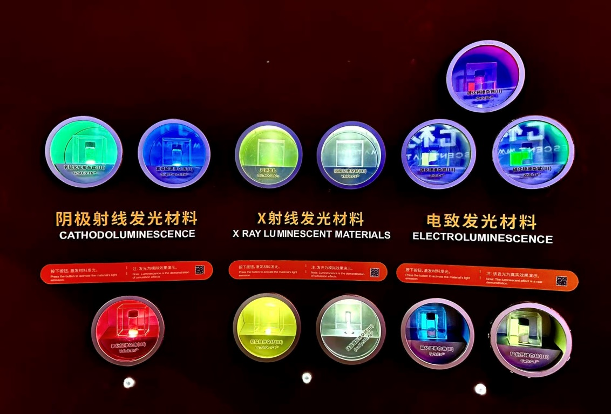
电子材料作为信息技术产业的基石，在“十四五”期间实现了从“支撑产业”到“驱动创新”的战略升级。随着数字经济与智能化浪潮席卷全球，高端电子材料的突破已成为衡量国家科技竞争力的关键标尺。展望“十五五”，电子材料领域将迈向更高质量的自立自强，为全球科技革命注入中国动能。
从规模领先到能级跃升：夯实全球竞争力根基
据中国电子材料行业协会统计，2020年中国电子材料行业营收为7150亿元，预计2025年将达到12850亿元，年均复合增长率为12.5%。磁性材料、覆铜板、电子铜箔、光纤及预制棒、太阳能硅片等材料的产能规模与产量已连续多年位居全球第一。这一增长主要得益于新能源汽车、光伏储能等绿色能源革命，工业物联网、算力基础设施等数智化转型，以及高端装备、消费电子创新三大核心领域的强劲拉动。
与此同时，我国电子材料行业在产能与营收持续增长的同时，不断取得技术创新突破，产业链配套能力显著提升：上海新昇、西安奕斯伟等企业实现了12英寸硅片的大规模量产应用；生益科技成功推动国产高频高速覆铜板在5G基站、AI服务器等领域的应用；山东天岳、山西烁科、天科合达等国产厂商的碳化硅衬底材料出货量占全球比重超过50%；江丰电子的超高纯金属溅射靶材获得国际一流芯片制造厂商认证，并在全球领先的5nm制程技术中实现批量应用；光远新材研发的5G用低介电超细电子级玻璃纤维生产技术填补了国内空白，达到国际先进水平；长飞光纤拥有自主知识产权的“支撑管结构”空芯光纤技术指标全球领先。
随着技术突破，国内电子材料企业在全球产业链中的角色发生实质性转变，由分散的规模优势逐步转化为系统性的产业竞争力，为迈向高端奠定了坚实基础。
政策体系赋能：支撑行业稳步发展
“十四五”期间，国家与地方层面出台了一系列政策，精准聚焦产业薄弱环节，构建起多层次、全方位的支持体系。《中华人民共和国国民经济和社会发展第十四个五年规划和2035年远景目标纲要》明确提出，要攻关高端稀土功能材料、高纯稀有金属材料、高性能陶瓷、电子玻璃、高性能树脂和集成电路用光刻胶等电子高纯材料，为电子材料发展定下国家级战略基调。《“十四五”原材料工业发展规划》将宽禁带半导体及显示材料、集成电路关键材料列为重点发展方向。《重点新材料首批次应用示范指导目录》纳入多个电子材料品种，并通过首批次应用保险补偿机制，有效降低新材料初期应用的市场风险。
“十四五”期间延续并优化了对集成电路产业的重大专项支持和税收优惠政策，极大拉动了对国产半导体材料的需求，为材料企业创造了宝贵的市场机会和产品验证通道。各省市也结合国家规划与本地产业基础，出台了相应的配套政策和实施方案。
在标准与专利方面，“十四五”以来已发布电子材料相关国家标准50余项、行业标准70余项，申请专利超2500项。高水平、快速响应市场需求的标准与专利供给大幅增加，有效支撑了行业的稳步发展。
“十四五”期间，我国构建了由创新型中小企业、专精特新中小企业、专精特新“小巨人”企业和制造业单项冠军企业组成的优质企业梯度培育体系。电子材料领域表现突出：五年来共培育制造业单项冠军企业40余家，包括南大光电、天津中环、湖北鼎龙、天津巴莫、烟台德邦等；专精特新“小巨人”企业300余家，如天科合达、江化微、九江德福、有研亿金、常州聚合、强力新材、飞凯材料等。这些优质企业是创新的主力军，平均研发投入强度高，近八成分布于重点产业链关键环节，成为强链稳链的重要支撑。
突破与瓶颈并存：创新生态亟待系统性重塑
“十四五”以来，在政策引领和市场驱动下，12英寸半导体硅材料、碳化硅衬底及外延材料、永磁材料、锂电池铜箔、CMP抛光材料、含氟电子特气、通用湿电子化学品等一批关键材料突破了国产化瓶颈。然而，产业链创新生态体系尚未有效构建，产业结构仍需优化。
一方面，当前高端电子材料的研发仍以“单点突破”为主，上下游协同设计、联合创新尚未成为普遍模式；另一方面，行业面临结构性矛盾——中低端产品竞争激烈，高端产品供给不足。在集成电路用高端光刻胶及树脂、先进封装基板ABF膜、底部填充胶、2.5D/3D临时键合胶、高精度掩膜版用石英基板、超薄Invar材料、蓝光磷光OLED发光材料等领域，国内企业与国际先进水平差距明显，关键材料的核心原材料与装备自主配套能力亟待加强。
此外，高端电子材料领域的核心专利和基础专利长期由美国、日本等国外企业掌握，国内企业自主研发难度极大。未来需着力突破专利与技术壁垒，协同开发满足先进工艺需求的高端电子材料产品，保障产业链供应链安全稳定，加快构建以创新引领、市场导向、协同发展、绿色生态为特征的现代产业体系。
“十五五”开新局：迈向高质量发展新阶段
“十五五”时期是我国社会主义现代化夯实基础、全面发力的关键阶段，也是新型工业化深入实施、攻坚克难的重要窗口期。电子材料产业将进入高质量发展新阶段，机遇前所未有，挑战更加严峻，产业格局将呈现诸多新变化。
从机遇看，“十五五”期间，全球电子信息制造业将进入新一轮创新活跃期，人工智能、虚拟现实、元宇宙、量子信息等新兴领域将成为引领电子材料创新的重要阵地。我国电子信息制造业历经多年发展，产业地位持续巩固，赋能千行百业的速度、深度和广度不断提升。“十五五”时期，庞大的市场规模优势将进一步释放。
从挑战看，国际环境日趋复杂，全球科技与产业竞争更趋激烈，大国战略博弈进一步聚焦制造业，产业链供应链格局加速重构，拓展优势市场难度显著增加。“逆全球化”思潮及各国推动制造业回流所采取的非常规手段，可能导致电子材料供需信息再度紊乱，局部“断供”与全球重复投资引发的产能过剩或将并存。
面向“十五五”，当务之急是将创新的“点”连成“链”，构建一个上下游紧密协同、风险共担、利益共享的产业生态，实现从点的突破到系统能力的全面提升。在人工智能飞速发展的今天，我国电子材料产业应更加注重智能化制造，重塑产业生态，将人工智能与数字孪生技术深度融入材料研发、工艺优化、产线管理全流程，推动产业集群向“智慧供应链”升级，增强产业韧性，力争在“十五五”期间跻身全球电子材料创新第一梯队，成为智能世界更坚实的基石。
作者：中国电子材料行业协会常务副秘书长 鲁瑾

